**CL300 *Scheda creata il 30 novembre 2022***

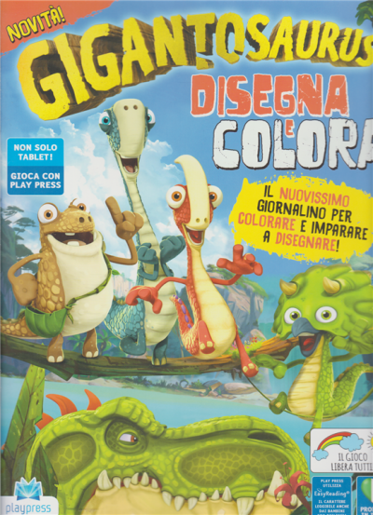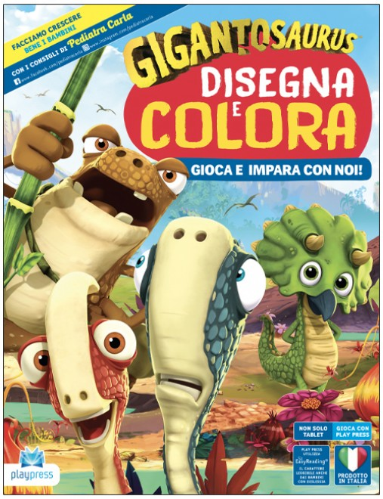 **Descrizione bibliografica**

**\*Gigantosaurus disegna e colora.** - N. 1 (dicembre 2020/gennaio 2021)-n. 6 (dicembre 2021/gennaio 2022). - Nepi (VT) : Play Press, 2020-2021. – 6 volumi : ill. ; 31 cm. ((Bimestrale. - ISSN 2724-3311. - BVE0864624

**Informazioni storico-bibliografiche**

Tutti pronti a entrare nel giurassico mondo dei dinosauri? L’albo Disegna e Colora di Gigantosaurus introduce i bambini al disegno e al mondo della scrittura e della lettura, perché è caratterizzato da una commistione di attività prescolari studiate per accompagnarli nella crescita. È un prodotto innovativo che con disegni ed esercizi mirati stimola la creatività, la concentrazione e la motricità fine della mano. Con questa rivista, il bambino inizia ad affacciarsi alla didattica della scuola primaria, accompagnato dai dinosauri più famosi della TV! <https://www.edizioniplaypress.com/it/shop/gigantosaurus-disegna-e-colora-6.htm>